TURISTIČNO DRUŠTVO FRANKOLOVO

Vabi

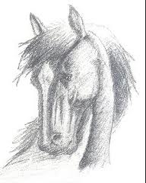

Na tradicionalni Blagoslov konjev,ki bo 11.11.2012, ob 11. uri v Graščinskem parku na Frankolovem.

Po blagoslovu ste povabljeni na topel napitek in prigrizek ob prijetnih zvokih domače glasbe.

Vljudno vabljeni.

